**Летний лагерь БЭСТики. Гарри Поттер и Кубок школы ...**

Антошина Нина Николаевна

преподаватель биологии и географии школы ОФРО «БЭСТ»

Антошин Егор Николаевич

преподаватель английского языка школы ОФРО «БЭСТ»

С младших классов на плечи ребят и их родителей ложится колоссальная нагрузка. Это и занятия в школе, и домашние задания. Не надо забывать и о дополнительной нагрузке: музыкальная школа, изо-студия, спортивные секции … Именно поэтому все дети школьного возраста ждут летних каникул как настоящего праздника.

А что же родители? Родители чаще всего представляют, что их любимое чадо в это волшебное время:

• будет много гулять и дышать свежим воздухом,

• наконец-то выспится,

• будет кушать фрукты и овощи,

• заведёт новых друзей,

• в свободное время освоит что-то совершенно новое для себя (танцы, спорт, шахматы …).

Что же получается чаще всего на самом деле? Пока родители на работе, ребёнок предоставлен сам себе: лежит весь день на диване с гаджетами, ест не очень полезную еду, ложится спать очень поздно. А родители постоянно названивают по телефону в попытках узнать: не сжёг ли ребенок дом, не затопил ли он соседей …

Есть ли альтернатива такому времяпровождению? Она есть, и сохранилась, как оказывается, еще с советских времен. В те незапамятные времена в большинстве школ создавались летние группы для учеников младших классов, где они проводили большую часть дня под контролем учителей и вожатых. Такая форма проведения летних каникул как школьный лагерь работает и по сей день.

Надо сразу отметить, что далеко не каждый ребёнок будет рад узнать, что с наступлением долгожданных летних каникул ему снова придется ходить в школу. Особенно, если такое происходит в первый раз. Поэтому и педагогам, и родителям стоит его правильно подготовить. Как это сделать? Необходимо:

1. Рассказать, что это совсем не учёба, а отдых. Никаких домашних заданий и оценок!
2. В это время в школе можно и нужно проявить все свои таланты.
3. В лагере можно и нужно отдыхать и веселиться. Там всё для этого предусмотрено.
4. О нормах поведения тоже стоит напомнить.

В нашей школе БЭСТ данная традиция летнего отдыха для учащихся начальной школы продолжает существовать уже не первый год. В работе школьного лагеря принимают участие не только сами педагоги, которые разрабатывают нетрадиционные формы воспитания и обучения на первые недели летних каникул для младших школьников, но и учащиеся основной и старшей школы. В работе лагеря активное участие принимает волонтерское движение школы. Волонтеры находятся с малышами постоянно, хорошо их знают, что облегчает педагогам и вожатым организацию самих мероприятий, таких как различные выезды на экскурсии, походы в кино и, конечно же, нетрадиционные и очень интересные занятия для малышей.

Разработку одного из таких занятий, которое было организовано летом для младших школьников, мы и предлагаем всеобщему вниманию.

**Гарри Поттер и Кубок школы**

Цели и задачи:

1. Формирование у воспитанников навыков общения и толерантности.
2. Развитие познавательного интереса к миру кино и телевидения.
3. Утверждение в сознании воспитанников нравственных и культурных ценностей.
4. Приобщение воспитанников к творческим видам деятельности, развитие творческого мышления.

Оборудование: TV или проектор, презентации, пазлы, картинки героев фильмов о Гарри Поттере, магниты, Распределяющая шляпа, ободки с гербами факультетов, Кубок Школы, …

Воспитанники и волонтеры входят в оформленный в стилистике Поттерианы кабинет. На экране появляется заставка к распределению на факультеты из первой части Поттерианы – «Гарри Поттер и Философский камень». Объявление о начале борьбы между факультетами Гриффиндор и Слизерин борьбы за Кубок школы. С помощью Распределяющей шляпы разделить детей на команды-факультеты (каждому одеть Распределяющую шляпу, распределив их на факультеты до конца игры – одеть детям ободки с гербами факультетов).

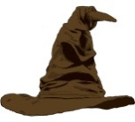  

Проводится игра «Умники и умницы». В оформленном кабинете отряд рассаживается по командам. Включается интерактивная презентация. Ведущий игры объясняет правила игры. На доске прикреплен ватман, разделенный на 2 части с изображением гербов факультетов – для отметки баллов, полученных факультетами за всю игру). В игре существуют несколько блоков вопросов: Гарри Поттер, Хогвартс, Животные, Герои книги, Заклинания. В каждом из этих блоков есть по три вопроса разного уровня сложности и, соответственно, количества баллов. Команды сами выбирают блок и цену вопроса. Им открывается сам вопрос, на который они должны дать ответ.

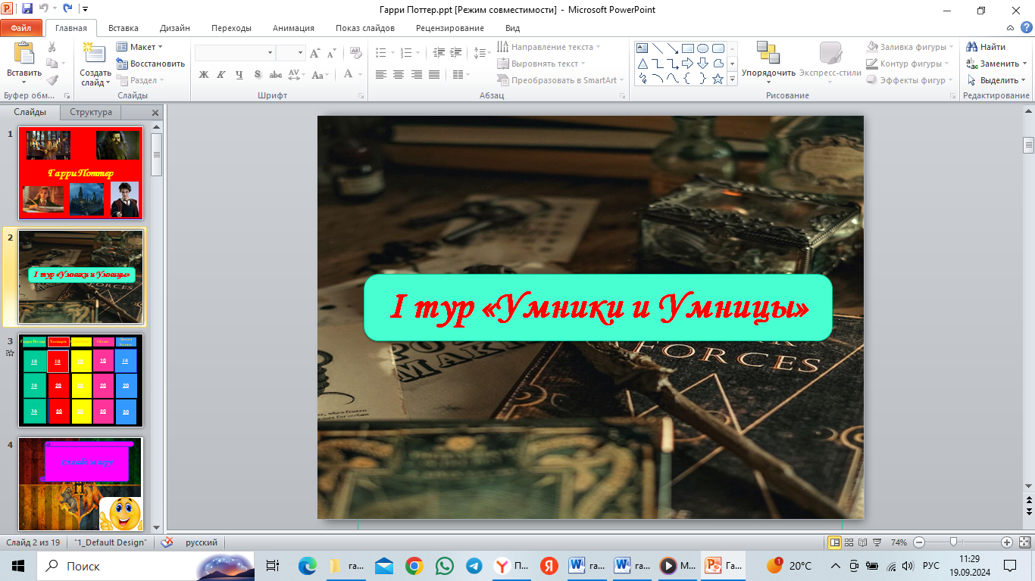

Например,

**Гарри Поттер**: 10 баллов – Как звали маму Гарри Поттера? (Лили Эванс Поттер)

20 баллов – Кто оставил шрам на лбу Гарри Поттера? (лорд Воладеморт)

30 баллов – Язык, каких животных знал Гарри Поттер? (змей)

Игра продолжается, пока все вопросы не будут открыты. Очки, набранные командами только за правильно данный ответ, отмечаются на ватмане

Далее ученикам предлагается выйти на улицу для проведения разминки «Набери очки». На улице находится изображение Хогвартса, к которому прикреплена корзина с изображением песочных часов. Участники команд по-очереди бросают в корзину «снежки» (скомканные разноцветные – 2 цвета (голубой – Слизерин, красный – Гриффиндор) – листы бумаги). После того, как последний участник команды совершил бросок, идет подсчет попаданий. Затем команды возвращаются в кабинет и указывают очки на ватмане.

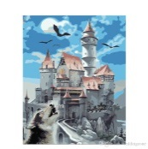

Затем команды возвращаются в кабинет, и проводится еще одна игра «Распредели героев Поттерианы на факультеты». Задача членов команд правильно распределить персонажей Поттерианы на факультеты, на которых они учились. На столе находятся изображения героев книг. Члены команды выбирают картинку и прикрепляют ее с помощью магнитов на доску, где уже есть гербы факультетов. За каждый правильный ответ – 1 балл.



Например,

 Альбус Дамблдор Гриффиндор

 Беллатриса Лестрейндж Слизерин

Очки, набранные командами только за правильно данный ответ, отмечаются на ватмане.

Проводится игра «Собери пазл». Задача членов команд правильно собрать пазл на скорость. Победившая команда получает 3 балла, проигравшая команда получает 1 балл.

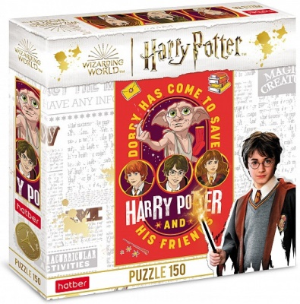

Очки, набранные командами только за правильно данный ответ, отмечаются на ватмане.

И в заключение мероприятия на улице проводится игра «Собери слово». Задача членов команд правильно собрать из предложенных карточек с буквами 3 слова – Хогвартс, патронус, гипогриф. Каждой команде (на улице находятся 2 стола, на которых расположены буквы – комплекты одинаковые) предлагается на скорость собрать 3 слова (по очереди каждый из членов команд берет по 1 букве и начинает/продолжает складывать слово). Победившая команда получает 3 балла, проигравшая команда получает 1 балл. Затем команды возвращаются в кабинет и указывают очки на ватмане.

Очки, набранные командами только за правильно данный ответ, отмечаются на ватмане.

Затем идет общий подсчет всех набранных командами/факультетами очков. Поздравление победителей.

Психологи часто задаются вопросом, Какие детские воспоминания мы чаще всего храним всю жизнь? Ответ на него очевиден – Что-то светлое, радостное. Отдых со сверстниками занимает одно из важных мест в этом списке. Пусть такие истории появятся и у вашего ребёнка!

Литература:

1. Ролик «Распределение на факультеты Хогвартса ★ Гарри Поттер и философский камень 2001» <https://www.youtube.com/watch?v=NXFyPtcP0Xw&t=12s>
2. Что такое летний школьный лагерь? <https://koncpekt.ru/zanimatelnyj-material/3688-chto-takoe-letniy-shkolnyy-lager.html>
3. Школьный лагерь: весёлые и полезные каникулы для детей, спокойные – для родителей <https://www.baby.ru/wiki/shkolnyy-lager/>